Task B: Read the text aloud in Japanese and record your voice.
たいいくさいで、ゆうしょうしました！
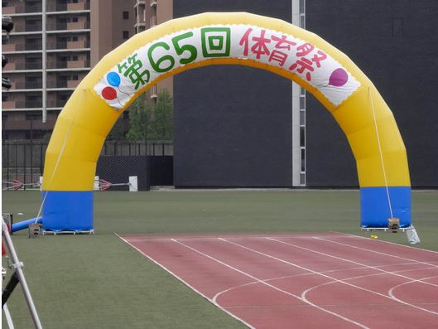
わたしの学校は、5月(Golden Week)に、たいいくさいがありました。ふつうは、あかと しろに わかれます。でも、この学校は、たんじょうびで、あお・あか・きいろ・しろに、わかれます。そして、わたしはきいろのグループです。ことしも、ゆうしょうしました！とても、うれしいです！
ライター(writer)：ちか
高校3年生です。ダンス部でした。マンガが大好きです。

Vocab:
たいいくさい Sports festival ありました （あります） there is, to exist
ふつう usually something に わかれます to be divided by “something”
ゆうしょうしました won この学校 This school
たんじょうび で By birthdays あお (blue)・あか(red)・きいろ(yellow)・しろ(white)
グループ group ことし this year うれしい happy
Tasks:
Read the texts in Japanese with Task A student.
Read the text aloud and record your voice on the PPT or other file.
Make up a summary as below:
Name
Date of the event
Who is involved?
What is happening?
How is it done?
Any costume or uniform to be worn

